Téma: Druhy fréz
a, uveďte aké frézy poznáte, popíšte spôsoby upínania fréz
Frézy sú viacklinové rezné nástroje určené pre strojové obrábanie frézovaním. Frézy rozdeľujeme:
1. Podľa plôch na ktorých sú umiestnené rezné kliny poznáme frézy:
- valcové – majú rezné kliny na obvode valcovej plochy najčastejšie v skrutkovici, používajú sa na
obrábanie plôch rovnobežných s osou frézy
- čelné(čelné valcové) – majú rezné kliny na čelnej aj valcovej ploche
- kotúčové
- tvarové (vypuklé, vyduté, uhlové, modulové, frézy na závity, odvaľovacie frézy, frézy na drážky)
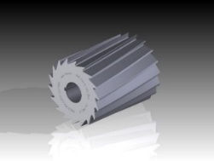 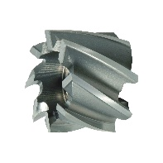 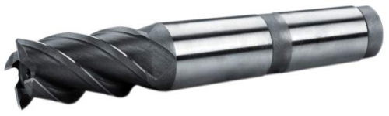 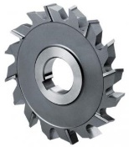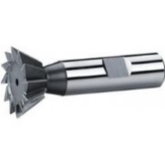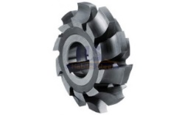
2. Podľa konštrukcie sú frézovacie nástroje:
- celistvé - upínacia aj rezná časť sú z jedného materiálu(najčastejšie z rýchloreznej ocele)
- s prispájkovanými reznými platničkami
- s výmennými reznými platničkami
- frézovacie hlavy
3. Podľa spôsobu upínania sú frézy:
- stopkové (menšie priemery fréz s valcovou alebo kužeľovou stopkou)
- nástrčné (bývajú s väčšími priemermi)
4. Podľa tvaru rezných hrán sú frézy:
- s priamymi reznými hranami
- so šikmými reznými hranami
- s reznými hranami v skrutkovici
- so striedavým sklonom rezných hrán
5. Podľa smeru otáčania sú frézy: - pravorezné
- ľavorezné
Spôsoby upínania fréz.
Spôsob upnutia frézy závisí od konštrukcie, druhu a rozmerov frézy.
Frézy s valcovou stopkou sa upínajú do upínacích hlavičiek s vymeniteľnými rozpínacími puzdrami.
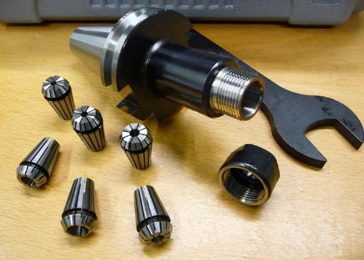
Stopkové frézy sa upínajú letmo do vretena frézovačky priamo, alebo pomocou redukčných puzdier.
Valcové nástrčné a kotúčové frézy sa najčastejšie upínajú na vodorovný dlhý upínací tŕň. Jeden koniec tŕňa je uchytený v dutine vretena a druhý koniec je podopretý
v ložisku. Krútiaci moment sa prenáša perom a poloha nástroja na tŕni je zabezpečená rozpernými krúžkami.
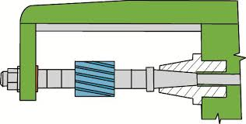
Čelné nástrčné frézy a menšie frézovacie hlavy sa upínajú letmo pomocou upínacích tŕňov. Nástroj je na tŕni upnutý skrutkou, krútiaci moment sa prenáša perom, čelným unášačom alebo unášacím krúžkom.
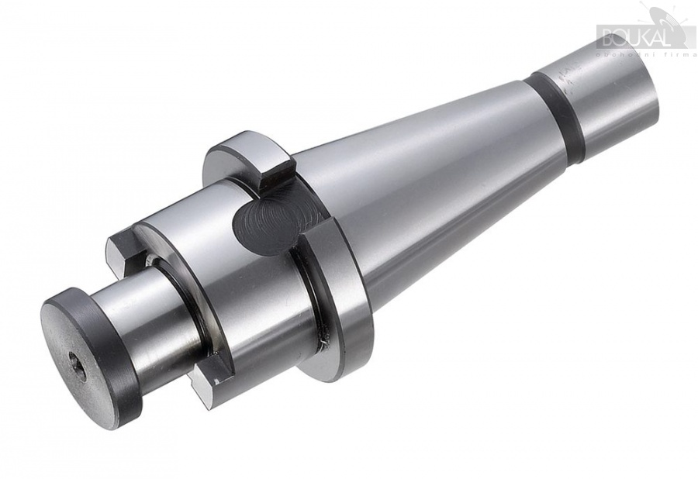
Veľké frézovacie hlavy sa upínajú viacerými skrutkami na upínací tŕň alebo priamo na čelnú plochu vretena.
Frézy pre CNC frézovačky sa upínajú pomocou stavebnicovej sústavy upínacieho náradia s kužeľovou stopkou. Vopred nastavený nástroj sa vkladá do zásobníka s automatickou výmenou nástrojov.
b, uveďte aké ložiská poznáte
Ložiská sú súčiastky určené na otáčavé uloženie čapov a hriadeľov.
Ložiská delíme podľa druhu na: -valivé (všetky typy v stroj. tabuľkách str.243)
-klzné (puzdrá podľa materiálu-stroj.tabuľky str.240)
Podľa smeru zaťaženia ich delíme na: - radiálne (pôsobenie sily je kolmo na os)
- axiálne (sila pôsobí v smere osi)
c, vysvetlite pojmy: dopyt, ponuka, trhová rovnováha
Dopyt predstavuje množstvo tovaru, ktoré sú kupujúci pri určitej cene na trhu ochotní a schopní zaplatiť.
Ponuka je množstvo tovarov, ktoré sú predávajúci ochotní za určitú cenu predať.
Trhová rovnováha nastáva vtedy, ak ponúkané množstvo tovarov sa rovná požadovanému množstvu tovarov. Vtedy sa ponuka rovná dopytu, cena je prijateľná aj pre výrobcu aj pre spotrebiteľa.
